KUCHNIA C313
Przybliżone wymiary kuchni podane na rysunku
Uwaga: Przed wykonaniem mebli należy przeprowadzić wizję lokalną z udziałem zamawiającego celem dopasowania mebli do istniejącej wnęki oraz celem wyboru kolorów frontów i blatu meblowego.
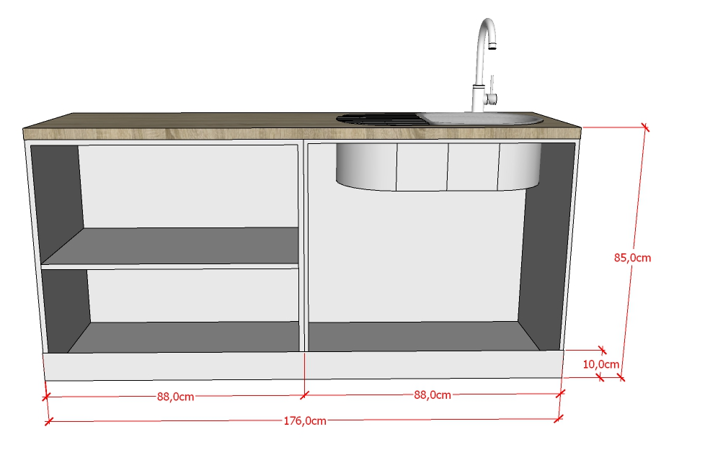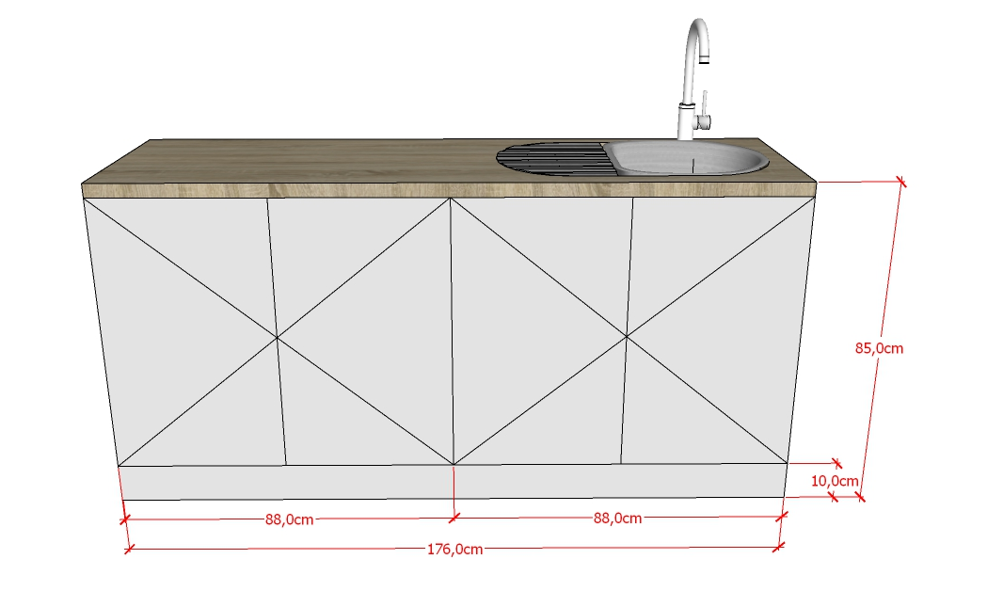

1. SZAFKI STOJĄCE
- Szafka szer. ok. 88 cm, dwie pary drzwi otwieranych na zawiasach, z mechanizmem tzw. cichego domyku, wewnątrz półka w połowie wysokości z możliwością regulacji wysokości,
- Szafka zlewozmywakowa szer. Ok. 88 cm dwie pary drzwi otwieranych na zawiasach, z mechanizmem tzw. cichego domyku, wewnątrz półka w połowie wysokości z możliwością regulacji wysokości,
- korpusy szafek z płyty meblowej w kolorze białym,
- wymiary szafek są szacunkowe, przed wykonaniem mebli należy wykonać wizję lokalną celem dopasowania szafek do istniejącej wnęki. Jeżeli zachodzi taka potrzeba w koszcie szafek należy uwzględnić wykonanie tzw. Blendy maskującej powstałe przestrzenie między meblami a ścianą, blenda w kolorze frontów meblowych
2. BLAT
blat gr. 36 mm dł. Około 176 cm, należy wykonać otwór montażowy na zlewozmywak z ociekaczem. Uwzględnić koszt montażu zlewozmywaka oraz baterii wraz z uszczelnieniem. Zlewozmywak dostarczy zamawiający
3. COKÓŁ
cokół wysokości 10 cm , dł. Około 176 cm w kolorze frontów meblowych,

4. UCHWYTY MEBLOWE

uchwyty meblowe GAMET Uchwyt meblowy Uchwyt meblowy UZ-819 ALUMINIUM L-160mm https://e-rik.pl/pl/p/Uchwyt-meblowy-UZ-819-ALUMINIUM-L-160mm/965
lub zbliżone po uzgodnieniu z zamawiającym
5. kolory frontów i blatów
Do wyceny przyjąć front meblowy i cokół i blenda maskująca W10003MP Pfleiderer, Blat dąb sonoma 36mm R20128 Pfleiderer natomiast ostateczny wybór kolorystyki nastąpi podczas wizji lokalnej po przedstawieniu zamawiającemu próbników kolorystycznych frontów i blatów
R20128
W10003MP

5. WYPOSAŻENIE DODATKOWE- PO STRONIE ZAMAWIAJĄCEGO
Zlewozmywak z ociekaczem owalny: https://www.euro.com.pl/zlewozmywaki/deante-twist-zeu-011b.bhtml#opis
Należy oszacować wyłącznie koszt montażu zlewozmywaka w blacie ( zakup materiału po stronie zamawiającego)

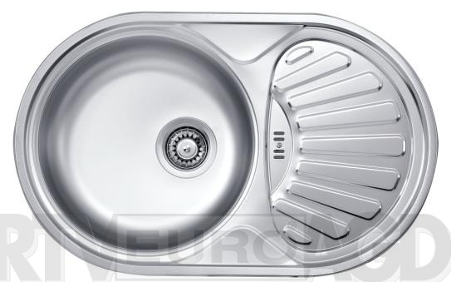
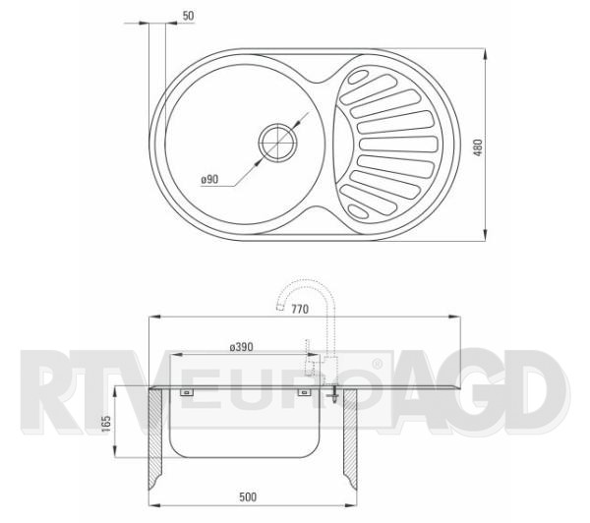

Bateria stojąca: https://www.euro.com.pl/baterie-kuchenne/steiner-3623500_cr-kate-chrom.bhtml
Należy oszacować wyłącznie koszt montażu baterii zlewozmywakowej w blacie ( zakup materiału po stronie zamawiającego)

